Document ID: NKI-DEV-FC-001

เอกสารข้อกำหนดการทำงานของระบบ
(Functional Specification Document)

จัดทำโดย
บริษัท คิวบ์ ซอฟท์เทค จำกัด

นำเสนอ
บริษัท นวกิจประกันภัย

Project Name | โครงการพัฒนาระบบ Website for dropbox
Project ID | PJ-P02-001-2015
Customer | บริษัท นวกิจประกันภัย จำกัด
Project Manager | ดวิษ คำควรจำ
System Analyst | สรางค์รัตน์ ธีรวรวิทย์
Confidentiality Level | Internal used only

Prepared By
Name | Role | Signature | Date
สุรางค์รัตน์ ธีรวรวิทย์ | SA |  | 09-06-2015

Previewed By
Name | Role | Signature | Date
 |  |  | <DD-mm-YYYY>

Revision History
Version | Date | Author | Description | Reference Document
1.0 | 09-06-2015 | Surangrat.T | Initial version

สารบัญ
สารบัญ 4
1. บทนำ (INTRODUCTION) 5
1.1. วัตถุประสงค์ (Purpose) 5
1.2. คำจำกัดความ และคำย่อ (Definitions, Acronyms, and Abbreviations) 5
1.3. เอกสารอ้างอิง (References) 5
2. การออกแบบกระบวนการทำงาน (Process Design) 6
2.1. หน้าจอแสดงรายการทั้งหมด และยกเลิกรายการ 6
2.1.1. Purpose 6
2.1.2. Table & Fields 6
2.1.3. Function Flow 7
2.1.3.1. หน้าจอแสดงรายการทั้งหมด 9
2.1.3.2. หน้าจอแสดงรายละเอียดของรายการ 12
2.1.3.3. หน้าจอแสดงยกเลิกรายการ 14

บทนำ (INTRODUCTION)

วัตถุประสงค์ (Purpose)
เอกสารนี้ ใช้อธิบายรายละเอียดทั้งหมดของการออกแบบผลิตภัณฑ์ เพื่อให้ผู้เกี่ยวข้องทั้งหมดมีความเข้าใจที่ถูกต้องตรงกัน ซึ่งจะมีผลให้การพัฒนาผลิตภัณฑ์อย่างถูกต้อง และตรงตามความต้องการของลูกค้า

คำจำกัดความ และคำย่อ (Definitions, Acronyms, and Abbreviations)
คำย่อ | ความหมาย

เอกสารอ้างอิง (References)
ชื่อเอกสาร | เวอร์ชั่น / วันที่ | ชื่อไฟล์

การออกแบบกระบวนการทำงาน (Process Design)

หน้าจอแสดงรายการทั้งหมด และยกเลิกรายการ

Purpose
สำหรับรายการขออนุมัติซ่อม และขออนุมัติวางแจ้งหนี้ทั้งหมด สำหรับหัวหน้าทีมสินไหม ของนวกิจประกันภัย ใช้ในการดูข้อมูล และดำเนินการยกเลิกรายการต่างๆ สามารถใช้งานได้เฉพาะผู้ที่มีสิทธิ์เท่านั้น

Table & Fields
- NKI_ACC_USER
- NKI_ACC_ROLE
- NKI_ACC_ROLE_PERM
- NKI_ACC_ACCG_PGM
- NKI_ACC_ACCOUNT_GROUP
- NKI_ACC_PROGRAM
- NKI_MST
- NKI_MST_TYPE
- NKI_MST_PROVINCE
- NKI_MST_DISTRICT
- NKI_DEALER
- NKI_MESSAGE
- NKI_BSN_CLAIM
- NKI_BSN_CLAIM_TRANSACTION
- NKI_BSN_FILE_UPLOAD

Function Flow
หน้าจอแสดงรายการทั้งหมด
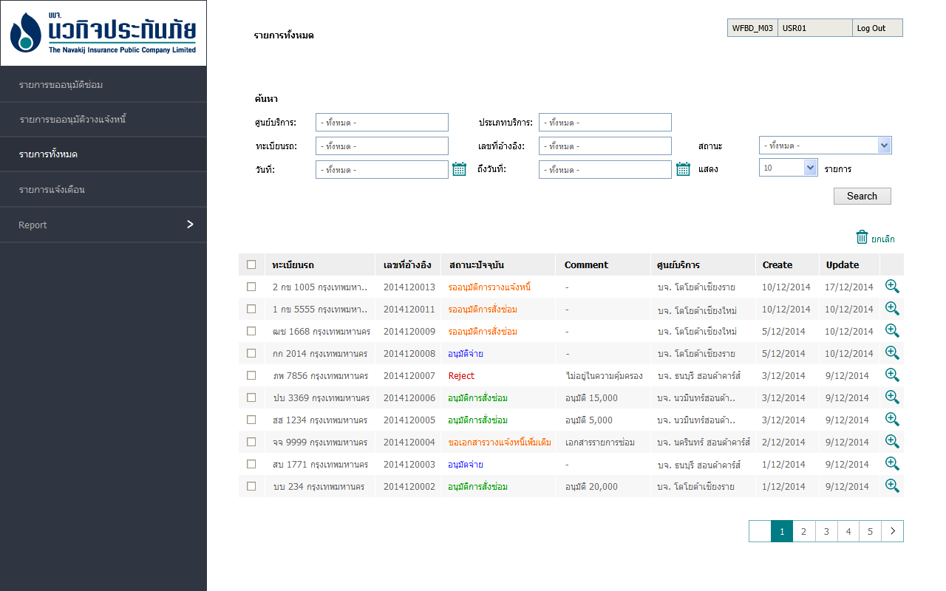
หน้าจอแสดงรายละเอียดรายการ
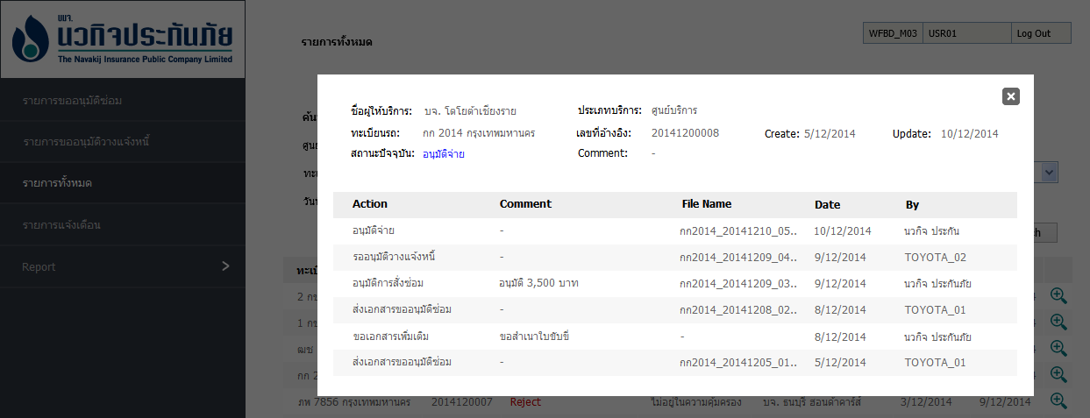

หน้าจอยกเลิกรายการ เฉพาะผู้มีสิทธิ์
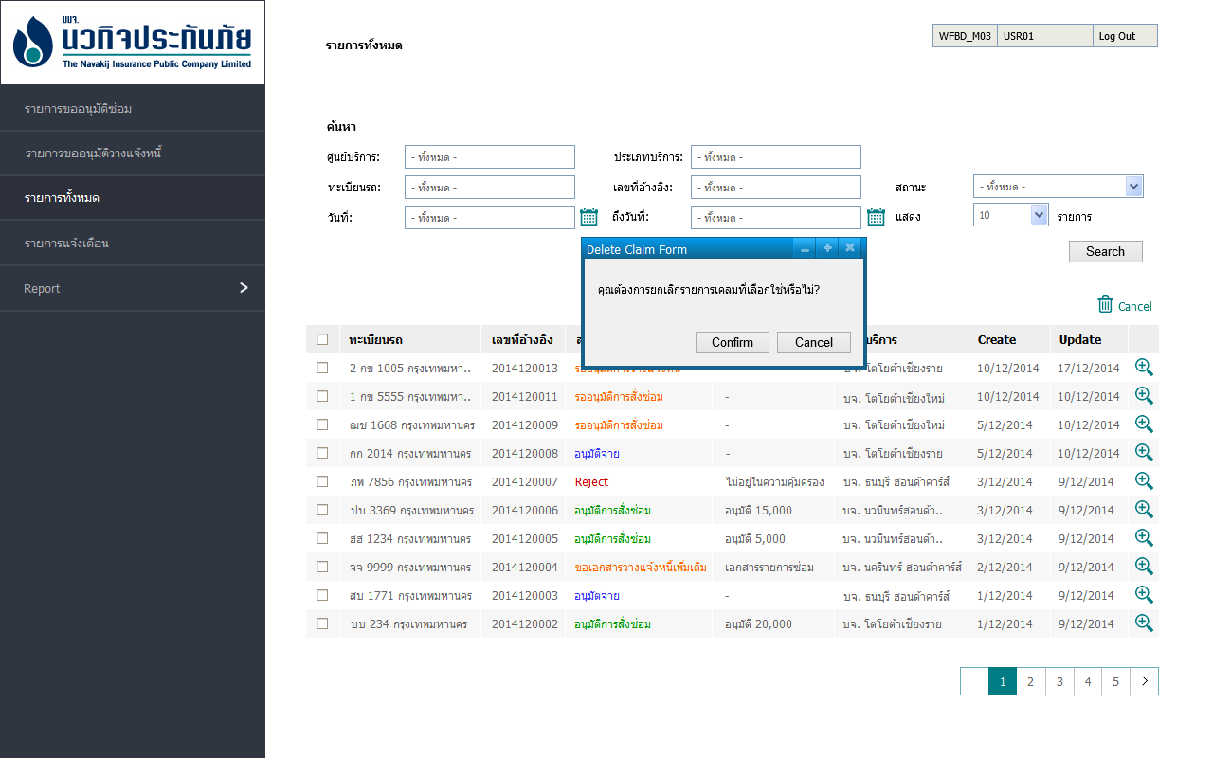

หน้าจอแสดงรายการทั้งหมด

เมื่อเข้าสู่หน้าจอให้
- แสดงเมนูของนวกิจประกันภัย ตามสิทธิ์ของ User
  - รายการขออนุมัติซ่อม
  - รายการขออนุมัติวางแจ้งหนี้
  - รายการทั้งหมด
  - รายการแจ้งเตือน
  - รายงาน
- แสดงส่วนของการค้นหา
Display | Type | Table | Note
- ศูนย์บริการ | TEXT FIELD |  | ถ้าไม่ระบุ คือเลือกค้นหาทั้งหมด
- ประเภทบริการ | DROPDOWN LIST | NKI_MST | มี “ทั้งหมด” ให้เลือก  NKI_MST.MST_TYPE_ID = MST_TYPE_ID ที่มีค่าเป็น “Service”  นำ NKI_MST.MST_ID มาใช้ในการค้นหา
- ทะเบียนรถ | TEXT FIELD
- จังหวัด | AUTO COMPLETE | NKI_MST_PROVINCE | Auto Complete สำหรับค้นหาทะเบียนรถ  มี “ทั้งหมด” ให้เลือก  NKI_MST_PROVINCE = Y
- เลขที่อ้างอิง | TEXT FIELD
- สถานะ | DROPDOWN LIST | NKI_MST | NKI_MST.MST_TYPE_ID = MST_TYPE_ID ที่มีค่าเป็น “STATUS”  แสดงสถานะทั้งหมด  รายละเอียดของสถานะ  - รออนุมัติการสั่งซ่อม CL_PND  - Reject CL_REJ  - ขอเอกสารอนุมัติการสั่งซ่อมเพิ่มเติม CL_REQ  - อนุมัติการสั่งซ่อม FI_APP  - รออนุมัติวางแจ้งหนี้ FI_PND  - ขอเอกสารวางแจ้งหนี้เพิ่มเติม FI_REQ  - อนุมัติจ่าย FI_PAY
- วันที่ | DATE PICKER |  | สำหรับค้นหาใบเคลมฟอร์ม ที่มีวันที่ Create ระหว่าง “วันที่” ที่กำหนด
- ถึงวันที่ | DATE PICKER |  | สำหรับค้นหาใบเคลมฟอร์ม ที่มีวันที่ Create “ถึงวันที่” ที่กำหนด
- แสดง.. รายการ | DROPDOWN LIST |  | กำหนดจำนวนรายการที่ต้องการแสดงใน 1 หน้า มีให้เลือกดังนี้  - 10 (Default)  - 25  - 50
- Search | BUTTON

- ปุ่ม “ยกเลิก” สำหรับยกเลิกรายการ
- แสดงรายการของใบเคลมฟอร์ม โดยจำนวนที่แสดง จะขึ้นอยู่กับการค้นหา แต่มี Default อยู่ที่ 10 รายการต่อ 1 หน้า การเรียงลำดับ จะเรียกจากวันที่แก้ไขครั้งล่าสุดก่อน และรายการที่แสดงจะต้องมี NKI_BSN_CLAIM.IS_ACTIVE = “Y” เท่านั้น
Table : NKI_BSN_CLAIM
Display | Table | Field | Note
 |  |  | Check Box (Check All)
- ทะเบียนรถ | NKI_BSN_CLAIM,  NKI_MST_PROVINCE | VEHICLE_REG,  NAME
- เลขที่อ้างอิง | NKI_BSN_CLAIM | JOB_REF_NO
- สถานะปัจจุบัน | NKI_MST | MST_NAME | NKI_MST.MST_NAME = NKI_BSN_CLAIM.STATUS_ID  เปลี่ยนสี ตามสถานะ  - รออนุมัติการสั่งซ่อม, ขอเอกสารอนุมัติการสั่งซ่อมเพิ่มเติม, รออนุมัติวางแจ้งหนี้, ขอเอกสารอนุมัติวางแจ้งหนี้เพิ่มเติม = สีส้ม  - อนุมัติการสั่งซ่อม = สีเขียว  - Reject = สีแดง  - อนุมัติจ่าย = สีน้ำเงิน  รายละเอียดของสถานะ  - รออนุมัติการสั่งซ่อม CL_PND  - Reject CL_REJ  - ขอเอกสารอนุมัติการสั่งซ่อมเพิ่มเติม CL_REQ  - อนุมัติการสั่งซ่อม FI_APP  - รออนุมัติวางแจ้งหนี้ FI_PND  - ขอเอกสารวางแจ้งหนี้เพิ่มเติม FI_REQ  - อนุมัติจ่าย FI_PAY
- Comment | NKI_BSN_CLAIM | COMMENT,  APPROVE_AMT | NKI_BSN_CLAIM_TRANSACTION.JOB_REF_NO = NKI_BSN_CLAIM.JOB_REF_NO (LAST)  กรณีที่ APPROVE_AMT มีการกำหนดค่าไว้ ให้แสดง APPROVE_AMT ด้วย โดยแสดงก่อน Comment และมีเงื่อนไขดังนี้  - STATUS_ID = 6 แสดง วงเงินอนุมัติ APPROVE_AMT บาท, COMMENT  - STATUS_ID = 7 แสดง จำนวนเงิน APPROVE_AMT บาท, COMMENT  **จำนวนเงิน ทศนิยม 2 หลัก และมี , คั่น
- ศูนย์บริการ | NKI_BSN_CLAIM_DEALER | NAME | NKI_MST_DEALER.DEALER_CODE = NKI_BSN_CLAIM.DEALER_CODE
- Create | NKI_BSN_CLAIM | CREATE_DATE | แสดงเฉพาะวันที่ วัน/เดือน/ปี เช่น 26/5/2015
- Update | NKI_BSN_CLAIM | UPDATE_DATE | แสดงเฉพาะวันที่ วัน/เดือน/ปี เช่น 26/6/2015
- ปุ่ม View |  |  | สำหรับผู้มีสิทธิ์เท่านั้น

- Pagination สำหรับเปลี่ยนหน้าแสดงข้อมูล

เมื่อคลิกค้นหา จะต้องแสดงรายการตามที่ค้นหา โดยรายละเอียดช่องค้นหา และข้อมูลใน Database มีดังนี้
Table : NKI_BSN_CLAIM
Display | Table | Field | Note
- ศูนย์บริการ | NKI_BSN_CLAIM | DEALER_CODE | SELECT DEALER_CODE FROM NKI_MST_DEALER WHERE NAME = …
- ประเภทบริการ | NKI_BSN_CLAIM | DEALER_CODE | SELECT DEALER_CODE FROM NKI_MST_DEALER WHERE SERVICE_TYPE = …
- ทะเบียนรถ | NKI_BSN_CLAIM | VEHICLE_REG
- จังหวัด | NKI_BSN_CLAIM | PROVINCE_ID | จังหวัดของเลขทะเบียนรถ
- เลขที่อ้างอิง | NKI_BSN_CLAIM | JOB_REF_NO
- สถานะ | NKI_BSN_CLAIM | STATUS_ID
- วันที่ | NKI_BSN_CLAIM | CREATE_DATE
- ถึงวันที่ | NKI_BSN_CLAIM | CREATE_DATE
- แสดง.. รายการ | NKI_BSN_CLAIM |  | LIMIT …

เมื่อคลิกที่ปุ่ม View (สำหรับผู้มีสิทธิ์เท่านั้น) จะแสดงหน้า NKI_WFDB_CLAIM_VIEW ซึ่งจะเป็นหน้าแสดงรายละเอียดทั้งหมดของรายการ Claim

เมื่อคลิกที่ Column Header จะต้อง Sort ข้อมูลได้ โดย Default จะ Sort ตามวันที่ Update ล่าสุดขึ้นก่อน

หน้าจอแสดงรายละเอียดของรายการ

เมื่อเข้าสู่หน้าจอให้
- แสดงรายละเอียดของใบเคลม

Table : NKI_BSN_CLAIM
Display | Table | Field | Note
- ชื่อผู้ให้บริการ | NKI_MST_DEALER | NAME | NKI_MST_DEALER.DEALER_CODE = NKI_BSN_CLAIM.DEALER_CODE
- ประเภทบริการ | NKI_MST | MST_NAME | NKI_MST.MST_ID = NKI_BSN_CLAIM.SERVICE_ID
- ทะเบียนรถ | NKI_BSN_CLAIM,  NKI_MST_PROVINCE | VERHICLE_REG,  NAME
- เลขที่อ้างอิง | NKI_BSN_CLAIM | JOB_REF_NO
- Create | NKI_BSN_CLAIM | CREATE_DATE
- Update | NKI_BSN_CLAIM | UPDATE_DATE
- สถานะปัจจุบัน | NKI_BSN_CLAIM | STATUS_ID | เปลี่ยนสี ตามสถานะ  - รออนุมัติการสั่งซ่อม, ขอเอกสารอนุมัติการสั่งซ่อมเพิ่มเติม, รออนุมัติวางแจ้งหนี้, ขอเอกสารอนุมัติวางแจ้งหนี้เพิ่มเติม = สีส้ม  - อนุมัติการสั่งซ่อม = สีเขียว  - Reject = สีแดง  - อนุมัติจ่าย = สีน้ำเงิน  รายละเอียดของสถานะ  - รออนุมัติการสั่งซ่อม CL_PND  - Reject CL_REJ  - ขอเอกสารอนุมัติการสั่งซ่อมเพิ่มเติม CL_REQ  - อนุมัติการสั่งซ่อม FI_APP  - รออนุมัติวางแจ้งหนี้ FI_PND  - ขอเอกสารวางแจ้งหนี้เพิ่มเติม FI_REQ  - อนุมัติจ่าย FI_PAY
- Comment | NKI_BSN_CLAIM_TRANSACTION | COMMENT,  APPROVE_AMT | NKI_BSN_CLAIM_TRANSACTION.JOB_REF_NO = NKI_BSN_CLAIM.JOB_REF_NO (LAST)  กรณีที่ APPROVE_AMT มีการกำหนดค่าไว้ ให้แสดง APPROVE_AMT ด้วย โดยแสดงก่อน Comment และมีเงื่อนไขดังนี้  - STATUS_ID = 6 แสดง วงเงินอนุมัติ APPROVE_AMT บาท, COMMENT  - STATUS_ID = 7 แสดง จำนวนเงิน APPROVE_AMT บาท, COMMENT  **จำนวนเงิน ทศนิยม 2 หลัก และมี , คั่น

- แสดงรายละเอียด Transaction ของใบเคลม โดยแสดง 5 รายการ ส่วนที่เหลือให้แสดง Scroll bar และให้เลื่อนเพื่อดูรายการอื่นๆ การเรียงลำดับ จะเรียงจากวันที่แก้ไขครั้งล่าสุดก่อน
Table : NKI_BSN_CLAIM_TRANSACTION
Display | Table | Field | Note
- Action | NKI_MST | MST_NAME | NKI_MST.MST_ID = NKI_BSN_CLAIM_TRANSACTION.STATUS_ID
- Comment | NKI_BSN_CLAIM_TRANSACTION | COMMENT,  APPROVE_AMT | กรณีที่ APPROVE_AMT มีการกำหนดค่าไว้ ให้แสดง APPROVE_AMT ด้วย โดยแสดงก่อน Comment และมีเงื่อนไขดังนี้  - STATUS_ID = 6 แสดง วงเงินอนุมัติ APPROVE_AMT บาท, COMMENT  - STATUS_ID = 7 แสดง จำนวนเงิน APPROVE_AMT บาท, COMMENT  **จำนวนเงิน ทศนิยม 2 หลัก และมี , คั่น
- File name | NKI_BSN_CLAIM_TRANSACTION | FILE_NAME | พร้อมทั้ง Link Download สามารถคลิกเพื่อน Download File ได้
 | NKI_BSN_CLAIM | FOLDER | ชื่อ Folder ที่จัดเก็บไฟล์
- DATE | NKI_BSN_CLAIM_TRANSACTION | CREATE_DATE
- BY | NKI_BSN_CLAIM_TRANSACTION | SHORT_NAME

เมื่อคลิกที่ส่วนหัวของตาราง จะต้อง Sort ข้อมูลตาม Column ที่เลือก

เมื่อคลิกที่ชื่อไฟล์ จะสามารถ Download File ที่คลิกได้

หน้าจอแสดงยกเลิกรายการ

สามารถคลิกที่ Check box

ส่วนหัวของตารางได้ เพื่อเลือกรายการทั้งหมดที่มีอยู่ในหน้านั้น

และสามาถคลิกที่ Checkbox ของแต่ละรายการได้

เมื่อคลิกที่ปุ่ม “ยกเลิก” ให้แสดงข้อความ “คุณต้องการยกเลิกรายการเคลมที่เลือกใช่หรือไม่?” เพื่อให้ผู้ใช้งานยืนยันการยกเลิกรายการที่เลือกไว้

เมื่อกด Cancel, No, ไม่ ให้ปิด Message Box, Alert, Popup .

เมื่อกด Confirm, Yes, ตกลง, ใช่ ให้ Update ข้อมูลของรายการที่เลือก โดย Update ค่าในฐานข้อมูลให้ IS_ACTIVE = N รวมถึงปิด Message Box, Alert, Popup ด้วย

Table : NKI_BSN_CLAIM
 | Table | Field | Note
 | NKI_BSN_CLAIM | IS_ACTIVE | IS_ACTIVE = N

หลังจากแก้ไขเรียบร้อย ให้แสดงข้อความ “ยกเลิกรายการเรียบร้อยแล้ว” และในหน้าที่แสดงรายการ แสดงรายการที่ Update ล่าสุด

